복수의 에너지 저장장치를 사용하는 운동에너지 회수시스템의 전력 흐름 제어 방법

Power flow control method of a kinetic energy recovery system using a plurality of energy storage devices

제목 :
복수의 에너지 저장장치를 사용하는 운동에너지 회수시스템의 전력 흐름 제어 방법 (Power flow control method of a kinetic energy recovery system using a plurality of energy storage devices)

요약 :
금전적인 효율성 증대를 위해 복수의 에너지 저장장치를 사용하는 운동에너지 회수시스템을 제안하고 에너지 저장장치 간 전력 흐름을 제어하는 방법을 기술한다.

청구 범위 (제안 내용):
청구항 1

발명의 설명

기 술 분 야
본 발명은 운동에너지 회수시스템에 관한 것이다

배 경 기 술
.

선행기술문헌
-

발명의 내용

해결하려는 문제
현재의 운동에너지 회수시스템은 2차 전지 혹은 슈퍼커패시터를 사용하여 구현된다. 전지를 사용하는 시스템은 더 많은 전력을 저장할 수 있지만 빠르게 충전되기 어렵고, 슈퍼커패시터를 사용하는 시스템은 전력을 빠르게 저장할 수 있지만 많은 전력을 저장하기 어렵다. 이에 본 특허는 방전률이 낮지만(전력을 빠르게 저장할 수 없지만) 값이 저렴한 대용량의 전지와 슈퍼커패시터를 모두 포함하여 저렴하게 구현될 수 있으면서 높은 에너지 효율을 가지는 운동에너지 회수시스템을 제안한다.

문제의 해결 수단
본 발명은 높은 저장 용량과 함께 높은 방전률을 가지는 운동에너지 회수시스템을 저렴하게 구현하기 위해 슈퍼커패시터 모듈과 배터리 모듈을 포함한다. 동시에 전력 의 이동을 정확하게 파악하여 최적의 효율을 내기 위해 연산부와, 전력 이동 흐름 제어부를 포함한다. 연산부는 자율주행에 필요한 시스템을 포함하며, 자율주행 시스템이 차량의 속도를 줄여야 함을 주장한다면 슈퍼커패시터 모듈에 저장되어 있는 전력을 최대한 전지로 옮기고, 차량의 속도를 늘려야 함을 주장한다면 전지에 있는 전력을 슈퍼커패시터로 최대한 옮긴다. 배터리 모듈은 배터리와 함께 모터에 보낼 전압을 생성하는 모듈과 슈퍼커패시터를 충전하기 위한 전압을 만드는 모듈, 외부에서 전압을 받아 배터리를 충전하기 위한 모듈, 모터에서 전압을 받아 배터리를 충전하기 위한 모듈을 포함한다. 슈퍼커패시터 모듈은 슈퍼커패시터와 함께 모터에 보낼 전압을 생성하는 모듈과 배터리를 충전하기 위한 전압을 만드는 모듈, 외부에서 전압을 받아 슈퍼커패시터를 충전하기 위한 모듈을 포함한다. 전력 이동 흐름 제어부는 전자적인 스위치로써, 연산부의 명령에 따라 열리거나 닫힌다. 이외 배터리 모듈의 배터리를 충전하기 위한 모듈에 의한 제어를 받으며 배터리의 용량 한계 혹은 충전률 제한 문제로 인해 충전되지 못하는 전력을 열로 바꿈으로써 소모하는 저항부를 포함한다.

발명의 효과
높은 저장 용량과 높은 방전률을 가지는 운동에너지 회수시스템을 저렴하게 구현할 수 있음

발명을 실시하기 위한 구체적인 내용
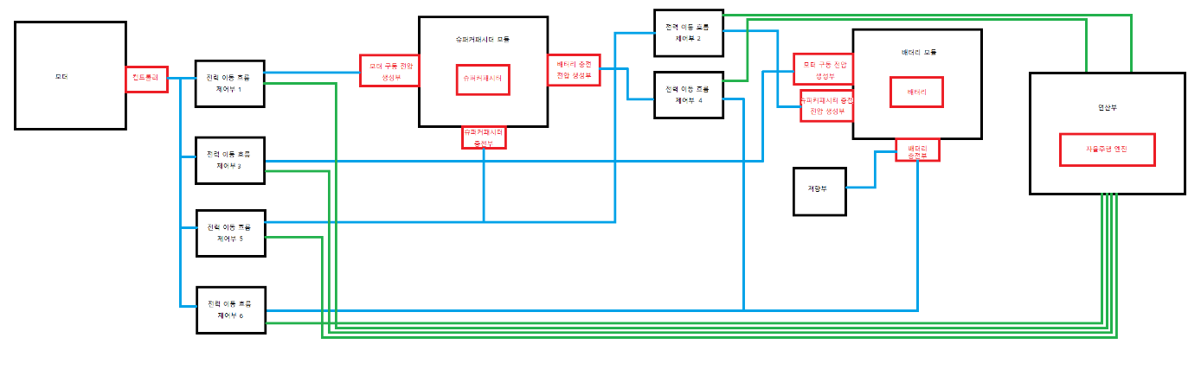
- 연산부가 가속이나 감속이 필요하다는 판단을 내리지 않는 상황이라면, 배터리 모듈이 모터로 전력을 이동시키고, 슈퍼커패시터 모듈은 고립되도록(전력이 들어오거나 나가지 않도록) 전력 이동 흐름 제어부를 조작한다. 전력 이동 흐름 제어부 3은 닫히고(전력 이동을 허용한다), 나머지는 열린다(전력 이동을 막는다).
- 연산부가 가속을 곧 수행해야 한다는 판단을 내리고 있다면, 배터리 모듈이 모터와 슈퍼커패시터로 전력을 이동시키도록 전력 이동 흐름 제어부를 조작한다. 이 때 전력 이동 흐름 제어부 2,3은 닫히고, 나머지는 열린다.
- 연산부가 가속을 지금 당장 수행해야 한다는 판단을 내리고 있다면, 슈퍼커패시터 모듈이 모터로 전력을 이동시키고, 배터리 모듈이 슈퍼커패시터 모듈로 전력을 이동시키도록 전력 이동 흐름 제어부를 조작한다. 이 때 전력 이동 흐름 제어부 1,2는 닫히고, 나머지는 열린다.
- 연산부가 감속을 곧 수행해야 한다는 판단을 내리고 있다면, 슈퍼커패시터 모듈이 배터리 모듈로 전력을 이동시키고, 배터리 모듈이 모터로 전력을 이동시키도록 전력 이동 흐름 제어부를 조작한다. 이 때 전력 이동 흐름 제어부 2,4는 닫히고, 나머지는 열린다.
- 연산부가 감속을 지금 당장 수행해야 한다는 판단을 내리고 있다면, 모터가 슈퍼커패시터 모듈로 전력을 이동시키고, 슈퍼커패시터 모듈이 배터리 모듈로 전력을 이동시키도록 전력 이동 흐름 제어부를 조작한다. 이 때 전력 이동 흐름 제어부 4,5는 닫히고, 나머지는 열린다.
- 예외적으로, 연산부가 급격한 감가속이 오랫동안 필요 없어서 슈퍼커패시터의 도움 없이 배터리의 (제한된) 충방전률만으로 모터를 운용 가능하다는 판단을 내리고 있다면, 예외적으로 슈퍼커패시터 모듈의 모든 전력을 배터리 모듈로 이동시키고 오직 모터와 배터리 모듈만이 에너지를 주고받도록 전력 이동 흐름 제어부를 조작한다. 이는 에너지 효율 향상과 슈퍼커패시터 수명 연장을 위한 조치이다.
- 6에 해당되면서 1 또는 2 또는 3 또는 4에 해당될 경우, 1과 2, 3, 그리고 4에도 불구하고 전력 이동 흐름 제어부 3,4는 닫히고, 나머지는 열린다.
- 6에 해당되면서 5에 해당될 경우, 5에도 불구하고 전력 이동 흐름 제어부 4,6은 닫히고, 나머지는 열린다.

